塾 数学A・教科書学習モード
第1章「場合の数と確率」
第1節 場合の数 ／ 第2節 順列・組合せ

この教材の使い方 教科書の説明と確認を分離せず、一つの学習文章の中で「読む → 考える → 空欄を埋める → 次へ進む」を繰り返します。計算結果だけではなく、条件の意味・場合分け・重複・順序の区別・公式が生まれる理由を優先して空欄にしています。

難易度の考え方 概念・例題では十分な引導を残し、節末問題では引導を少し減らして自力確認へ近づけます。解答は最後にまとめています。

第1節 場合の数
この節では、集合を使って「何を数えているのか」を整理し、場合を漏れなく重複なく数える方法を学ぶ。和の法則・積の法則は公式を暗記するのではなく、「なぜ足すのか」「なぜ掛けるのか」を意味から理解する。

1 集合と要素の個数
いくつかのものをひとまとめにして考えたものを集合といい、集合の中に入っている1つ1つのものを要素という。例えば A={1,2,3,4,5} には要素が【1】個ある。要素の個数が有限個である集合を【2】集合、無限に続く集合を【3】集合という。
有限集合 A の要素の個数を n(A) と表す。したがって A={1,2,3,4,5} なら n(A)=【4】である。また、要素を1つももたない集合を空集合 ∅ といい、n(∅)=【5】である。
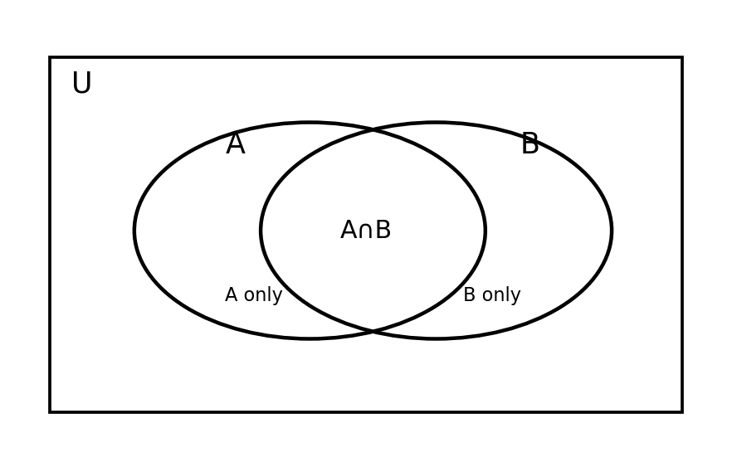
集合 A・B と共通部分 A∩B のイメージ
集合 A と B の両方に属する要素からなる集合を共通部分 A∩B といい、A または B の少なくとも一方に属する要素からなる集合を和集合 A∪B という。A∩B に入るのは A と B の【6】に入る要素である。
和集合の要素数を考える。n(A)+n(B) とすると、A∩B の要素は A の要素として1回、B の要素としてもう【7】回数えられるため、合計【8】回数えてしまう。本当は1回だけ数えればよいので、余分な【9】回分を引く。
n(A∪B) = n(A) + n(B) − 【10】
したがって n(A∪B)=n(A)+n(B)−n(A∩B) である。特に A∩B=∅ なら n(A∩B)=【11】なので、n(A∪B)=【12】となる。
全体集合 U の中で A に属さない要素の集合を A の補集合 Ā とする。U の要素は「A に属するもの」と「A に【13】もの」に分かれるため、n(U)=n(A)+n(Ā) である。よって、
n(Ā) = 【14】
ここで確認 公式を覚える前に、「共通部分を2回数えたから1回引く」「補集合は全体から元の集合を除いた残り」という意味を説明できることが大切。

教科書 問1 集合の要素数を公式から求める
n(U)=40, n(A)=23, n(B)=15, n(A∩B)=3 とする。まず B の補集合は、全体 U の中で B に【15】要素なので、n(B̄)=n(U)−n(B)=40−15=【16】となる。
次に Ā∪B ではなく、(A∪B) の補集合を求める。まず n(A∪B) が必要である。n(A)+n(B) とすると共通部分を【17】回数えるため、余分な1回分 n(A∩B) を引く。
n(A∪B)=23+15−3=【18】
したがって、（A∪B）の補集合の要素数は n(U)−n(A∪B)=40−【19】=【20】である。
教科書 問2 文章条件を集合へ翻訳する
50人にクイズ A,B を出した。A 正解35人、B 正解21人、両方とも不正解7人とする。全体を U、A 正解者の集合を A、B 正解者の集合を B とすると、n(U)=【21】, n(A)=【22】, n(B)=【23】である。
「両方とも不正解」は A∪B に【24】人、すなわち（A∪B）の補集合に属する人である。したがって、その要素数が7なので、少なくとも1問正解した人数は n(A∪B)=50−7=【25】となる。
2問とも正解した人は A∩B に属する。和集合の公式より、43=35+21−n(A∩B) だから、n(A∩B)=【26】人。
1問だけ正解した人は、「Aだけ正解」と「Bだけ正解」の2つに分かれる。Aだけは 35−13=【27】人、Bだけは 21−13=【28】人。この2つは同時に起こらないので、合計【29】人である。
別の見方 少なくとも1問正解した A∪B から、両方正解した A∩B を除けば「1問だけ正解」が残る。したがって 43−13=30 と一度に求めてもよい。

教科書 問3 整数条件を集合へ翻訳する
1から200までの整数を全体集合 U とし、3の倍数の集合を A、5の倍数の集合を B とする。「3の倍数かつ5の倍数」は A と B の【30】部分 A∩B、「3の倍数または5の倍数」は【31】集合 A∪B、「どちらでもない」は A∪B の【32】集合である。
3と5の両方の倍数は最小公倍数【33】の倍数である。200=15×13+5 なので、n(A∩B)=【34】。また、200=3×66+2 より n(A)=【35】、200=5×40 より n(B)=【36】である。
n(A∪B)=66+40−13=【37】
よって、3の倍数でも5の倍数でもない数は、全体200個から A∪B の93個を除き、200−93=【38】個である。
研究 3つの集合の要素の個数
1から100までの整数について、2の倍数を A、3の倍数を B、7の倍数を C とする。A∪B∪C を数えるとき、n(A)+n(B)+n(C) とすると、2つの集合に共通する要素が重複して数えられる。そこで n(A∩B), n(B∩C), n(C∩A) をそれぞれ【39】。
ところが、A∩B∩C に入る要素は最初に3回数えられ、その後3つの二重共通部分を引くと合計【40】回引かれるため、最終的に0回になってしまう。本当は1回数えたいので、n(A∩B∩C) を最後に【41】。
n(A∪B∪C)=n(A)+n(B)+n(C)−n(A∩B)−n(B∩C)−n(C∩A)+【42】
ここでは n(A)=50, n(B)=33, n(C)=14, n(A∩B)=16, n(B∩C)=4, n(C∩A)=7, n(A∩B∩C)=2 なので、50+33+14−16−4−7+2=【43】個となる。

2 場合の数
場合の数とは、条件に合う異なる結果が全部で何通りあるかを数えたもの。大切なのは、何を「同じ結果」とみなし、何を「別の結果」とみなすかを最初に決めることである。
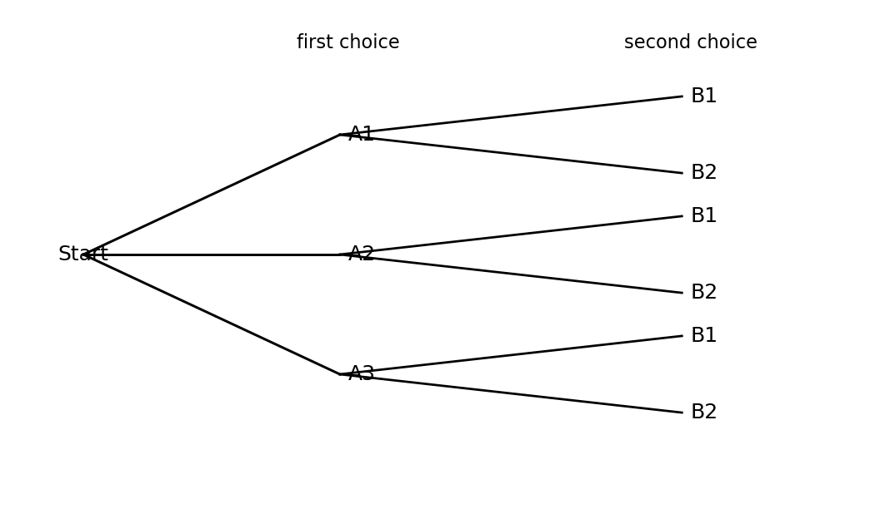
樹形図：選択を段階ごとに枝として表す
結果を漏れなく数える方法の1つが樹形図である。第1段階の選択から枝を分け、それぞれの枝の先で第2段階の選択をさらに分ける。最後の枝の先端1つが、1つの【1】に対応する。
樹形図を使うと、「どの選択からどの結果が生まれたか」を見ながら数えられるので、漏れや重複を減らせる。ただし、場合の数が多いときは法則を使った方が効率がよい。
教科書 問4 先に3勝したチームが優勝
A,B の2チームが試合をし、先に3勝した方を優勝とする。引き分けはない。A が優勝する場合を、優勝が3試合目・4試合目・5試合目に決まる場合に分ける。
A が3試合で優勝するには AAA の【2】通り。4試合目で優勝するには、最初の3試合で A が2勝、B が1勝であり、4試合目をAが勝つ。この最初の3試合でBの勝つ位置は【3】通り。
5試合目でAが優勝するには、最初の4試合が2勝2敗で、5試合目をAが勝つ。最初の4試合でAの2勝の位置を選ぶと C(4,2)=【4】通り。したがって A 優勝は 1+3+6=【5】通り。Bも対称に【6】通りなので、優勝の決まり方は合計【7】通りである。
教科書 問5 大小3個のさいころの和が6
大小3個のさいころを区別する。大の目を固定して場合分けすると、残り2個の和が決まる。大が1なら残りの和は5で【8】通り、大が2なら残りの和は4で【9】通り、大が3なら残りの和は3で【10】通り、大が4なら残りの和は2で【11】通り。大が5以上では和6にできない。
4+3+2+1 = 【12】通り
数え方の確認 樹形図を描く場合も、場合分けして足す場合も、「すべての結果を1回ずつ数える」ことが共通の目的。

3 和の法則
ある場合 A が m 通り、別の場合 B が n 通りあり、A と B が同時に起こらないとする。このとき2つの場合には同じ結果の【1】がないので、全部の場合の数は m+n 通りになる。この考え方を【2】という。
A または B ： m + n 通り（A と B が互いに重ならないとき）
和の法則で重要なのは「足し算」という操作ではなく、分けた場合の間に【3】がないこと。重なりがあるなら、同じ結果を二重に数えるため単純には足せない。
教科書 問6 2個のさいころの和が6の倍数
大小2個のさいころの和は最小2、最大12。この範囲の6の倍数は【4】と【5】なので、「和が6」と「和が12」に場合分けする。
和が6は (1,5),(2,4),(3,3),(4,2),(5,1) の【6】通り。和が12は (6,6) の【7】通り。この2つは同時に起こらないので和の法則を用い、5+1=【8】通りである。
教科書 問7 2個のさいころの和が4の倍数
和は2から12なので、4の倍数は【9】,【10】,【11】。和が4は3通り、和が8は【12】通り、和が12は1通りである。3つの場合は互いに重ならないので、3+5+1=【13】通りとなる。

4 積の法則
ある操作 A の選び方が m 通りあり、その【1】について次の操作 B の選び方が n 通りずつあるとする。1つの結果を作るには A と B の両方の選択が必要なので、全部の場合の数は m×n 通りになる。この考え方を【2】という。
A を選び、さらに B を選ぶ ： m × n 通り
和の法則は「どれか1つの場合を選ぶ」、積の法則は「1つの結果を完成させるために複数段階の選択を【3】行う」という違いがある。
教科書 問8 ケーキと飲み物
ケーキ4種類から1つ選び、その選んだケーキのそれぞれについて飲み物3種類から1つ選ぶ。第1段階は【4】通り、第2段階は【5】通りなので、積の法則より 4×3=【6】通り。
教科書 問9 大小3個のさいころ
大・中・小それぞれのさいころの目は6通り。大を1つ決めたそれぞれについて中が6通り、そのそれぞれについて小が6通りある。したがって、6×6×6=【7】通り。
教科書 問10 展開した項の個数
(a+b)(p+q+r) を展開すると、左の括弧から1項を選ぶ方法が2通り、右の括弧から1項を選ぶ方法が3通り。1つの積の項を作るには両方から選ぶので、2×3=【8】項。
(a+b)(p+q)(x+y+z) では、2通り、2通り、3通りの選択を順に行うので、2×2×3=【9】項となる。
教科書 問11 正の約数の個数
112=2^4×7 と素因数分解する。正の約数を作るとき、2の指数は 0,1,2,3,4 の【10】通り、7の指数は 0,1 の【11】通り。これらを独立に選ぶので、5×2=【12】個。
540=2^2×3^3×5。2の指数は【13】通り、3の指数は【14】通り、5の指数は【15】通りなので、3×4×2=【16】個。

第1節 節末問題（自力確認）
使い方 ここからは引導を少し減らす。ただし、「条件の意味 → 場合分け → 法則選択 → 計算」という順番は崩さない。

節末1 集合 A,B の個数
n(U)=100, n(A)=65, n(B)=42, n(A∩B)=17 とする。(1) n(Ā)、(2) n(A∪B)、(3) （A∩B）の補集合の要素数、(4) n(A∩B̄) を求める。まず、それぞれが「全体から何を除くか」「Bのうち共通部分を除くか」を言葉で確認してから式を立てる。答えは【17】,【18】,【19】,【20】。
節末2 テレビとスマートフォン
40人中、毎日テレビ1時間以上16人、毎日スマートフォン1時間以上31人。(1) どちらかを1時間以上利用する人数の最大・最小、(2) 両方利用する人数の最大・最小を考える。集合の重なりを最小・最大にするとき、どちらの集合をもう一方へできるだけ【21】か、できるだけ【22】かを考える。答え：(1) 最大40人・最小31人、(2) 最大16人・最小【23】人。
節末3 100から200までの4・5の倍数
4の倍数集合を A、5の倍数集合を B とする。100〜200の範囲で n(A)=26, n(B)=21, n(A∩B)=6。(1) 4または5の倍数は【24】個。(2) 4でも5でもない数は全体101個から(1)を除き【25】個。(3) 4の倍数だが5の倍数でない数は n(A)−n(A∩B)=【26】個。
節末4 硬貨で金額を支払う
(1) 100円・50円・10円硬貨を使って280円を支払う方法は、100円硬貨を0枚・1枚・2枚の場合に分けると 6+4+2=【27】通り。(2) 100円2枚、50円1枚、10円3枚の範囲で0円以上を作る方法は 3×2×4=24通りだが、0円を除くので【28】通り。
節末5 大小中3個のさいころ
(1) 和が7になる場合は大の目で場合分けし、5+4+3+2+1=【29】通り。(2) 積が奇数になるには3個すべてが奇数なので 3×3×3=【30】通り。(3) 積が偶数は全216通りからすべて奇数の27通りを除き【31】通り。

第2節 順列・組合せ
この節では「順序を区別するか」「円では回転を同じとみなすか」「同じものを入れ替えても結果が変わらないか」を判断し、その判断から順列・円順列・重複順列・組合せ・同じものを含む順列へ進む。公式は判断の結果として導く。

1 順列
異なる n 個のものから r 個を取り出し、順序を考えて1列に並べる。最初の位置には n 通り、次の位置には【1】通り、その次には【2】通り……と減っていく。積の法則より、
nPr = n(n−1)(n−2)…(n−r+1)
この並べ方を n 個から r 個とる【3】といい、nPr と表す。特に r=n のとき、nPn=n(n−1)…2·1 を n! と書く。0!=【4】と定めるので、nPr=n!/(n−r)! とも表せる。
教科書 問12 順列の値
8P3=8×7×6=【5】。6P4=6×5×4×3=【6】。
教科書 問13 50枚から2枚を取り1列に並べる
1枚目は50通り、そのそれぞれについて2枚目は同じカードを使えないので【7】通り。順序を区別するため 50P2=50×49=【8】通り。
教科書 問14 異なる6冊を1列に並べる
6冊すべてを並べるので 6P6=6!=6×5×4×3×2×1=【9】通り。
教科書 問15 大人3人・子ども3人
(1) 両端を大人にする。両端に置く大人を順序付きで選ぶ方法は 3P2=6通り。残り4人を中央4か所に並べる方法は 4!=24通り。積の法則より 6×24=【10】通り。
(2) 子ども3人が続いて並ぶとき、子ども3人を1つの「かたまり」とみなす。かたまり1個と大人3人の計4個を並べる方法は 4! 通り。そのそれぞれで子ども3人の内部の並びが3!通りあるので、4!×3!=【11】通り。
教科書 問16 0,1,2,3,4,5から異なる4個で4桁の数
(1) 奇数にするには一の位が1,3,5の【12】通り。一の位を決めたあと、千の位は0と使用済みの数字を除いて【13】通り。残り2桁は残った4個から順序を区別して2個並べるので 4P2 通り。したがって 3×4×4P2=【14】個。
(2) 5の倍数なら一の位は0または5。0の場合、残り3桁は5P3=60個。5の場合、千の位は0以外の残り4個から選び、百・十の位は残り4個から2個並べるので 4×4P2=48個。合計【15】個。

2 円順列と重複順列
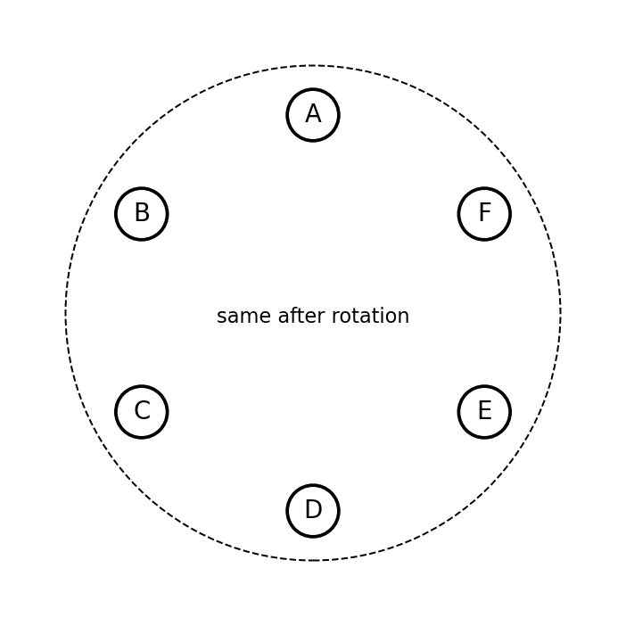
円順列では、全員を同じだけ回転させた配置は同じとみなす
異なる n 個を円形に並べると、通常の1列の並べ方 n! のうち、1つの円配置を回転させた n 通りが同じ配置になる。したがって円順列の総数は n!/n=【1】。
円順列： (n−1)!
また、n 個の場所それぞれに r 種類のもののいずれかを置き、同じ種類を何度使ってもよい場合、各場所で r 通りずつ選べるので r^n 通り。このように繰り返しを許して並べるものを【2】という。
教科書 問17 6人が円卓に座る
6人の円順列なので (6−1)!=5!=【3】通り。
教科書 問18 大人3人・子ども3人が交互に円卓に座る
まず大人3人を円順列で並べると (3−1)!=【4】通り。大人の間の3か所に子ども3人を並べる方法は 3!=【5】通り。よって 2×6=【6】通り。
教科書 問19 数字を繰り返し使う4桁の整数
(1) 1,2,3,4,5 の5個を何度使ってもよい。各桁5通りなので 5^4=【7】個。
(2) 0,1,2,3,4 を使う。千の位だけ0にできないので4通り、残り3桁は各5通り。4×5^3=【8】個。
教科書 問20 7人をP,Qの2部屋に入れる
(1) 各人はPかQの2通りを独立に選べるので 2^7=【9】通り。どちらか一方が空でもよい。
(2) 両方に少なくとも1人入れるなら、(1)から全員P・全員Qの【10】通りを除き、128−2=【11】通り。

3 組合せ
n 個から r 個を選ぶが、選んだ後の順序を区別しないときは組合せを考える。まず順序を区別して nPr 通りと数えると、同じ1組を r! 通りずつ数えている。したがって r! で割り、
nCr = nPr / r! = n! / (r!(n−r)!)
n 個から r 個を選ぶ組合せの数を nCr と表す。また、r 個を選ぶことは「選ばない n−r 個」を選ぶことと同じなので、nCr=【1】が成り立つ。
教科書 問21 組合せの値
5C2=【2】、8C4=【3】、7C1=【4】、6C6=【5】。
教科書 問22 nCr=nC(n−r) を使う
8C6=8C【6】=【7】、10C7=10C【8】=【9】。
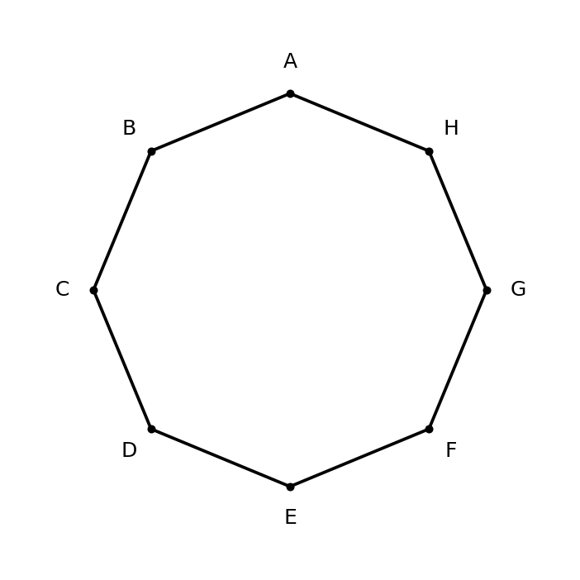
正八角形の頂点から図形・線分を選ぶ
教科書 問23 正八角形
(1) 8頂点から4頂点を選べば四角形が1つ決まるので 8C4=【10】個。
(2) 2頂点を選ぶ線分は 8C2=28本。この中に正八角形の辺【11】本も含まれるので、対角線は 28−8=【12】本。
教科書 問24 A班5人・B班6人から5人選ぶ
(1) Aから2人、Bから3人なので 5C2×6C3=【13】通り。
(2) B班から少なくとも1人。全11人から5人選ぶ 11C5 から、Bを1人も選ばずA5人全員を選ぶ 5C5 を除き、11C5−5C5=【14】通り。
教科書 問25 8人を4組に2人ずつ分ける
(1) 組に P,Q,R,S の名前があるとき、Pに8C2、Qに6C2、Rに4C2、Sに2C2。積は【15】通り。
(2) 組に名前がないと、(1)では同じ分け方を P,Q,R,S の入れ替え【16】通りずつ数えている。したがって 2520/4!=【17】通り。
教科書 問26 7人を人数の異なる／同じ組へ分ける
(1) 1人・2人・4人の3組では人数が異なるため、どの組かは人数で区別できる。7C1×6C2×4C4=【18】通り。
(2) 2人・2人・3人の3組では、2人組2つが区別できない。いったん P,Q と名前を付けて 7C2×5C2×3C3=210 と数え、P,Q の入れ替え2!で割るので【19】通り。

4 同じものを含む順列
全部で n 個のうち、同じものが p 個、q 個、…あるとする。全部を別物として n! 通り数えると、p 個の同じものの入れ替え p! 通り、q 個の入れ替え q! 通り……だけ同じ結果を重複して数える。したがって、
同じものを含む順列： n! / (p! q! …)
ここでも公式の本質は「同じ結果を何回重複して数えたか」を見抜き、その重複回数で【1】ことにある。
教科書 問27 1,1,1,1,2,2,2,3 を並べる
全部8個を別物として8!通りと数える。1の4個の入れ替えは4!通り、2の3個は3!通り、3は1個なので1!通り同じ結果になる。したがって 8!/(4!3!1!)=【2】個。
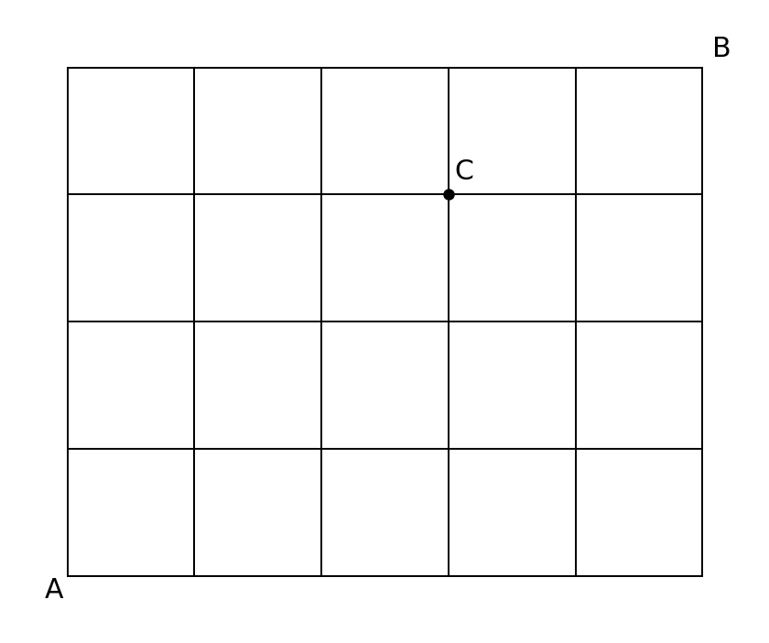
最短経路は「東5回・北4回」の並べ方と考えられる
教科書 問28 格子上の最短経路
(1) AからBへ最短で進むには、東へ5回、北へ4回、合計9回移動する。東5回と北4回の並べ方なので 9!/(5!4!)=9C5=【3】通り。
(2) Cを通る場合、A→C は東3回・北3回なので 6!/(3!3!)=20通り、C→B は東2回・北1回なので 3!/(2!1!)=3通り。積の法則より 20×3=【4】通り。
(3) Cを通らない最短経路は、全126通りからCを通る60通りを除き【5】通り。
研究 重複を許してとる組合せ
4種類の果物から合計8個選ぶ。種類ごとの個数を「○」、種類の境界を3本の「｜」で表すと、○8個と｜3本の計11個を並べる問題になる。したがって境界3本の位置を選び、11C3=【6】通り。
同じ考えで x+y+z=7 を満たす0以上の整数 x,y,z の組は、○7個と区切り2本の計9個の並べ方なので 9C2=【7】通り。

第2節 節末問題（自力確認）
節末1 大人4人・子ども4人
(1) 1列で交互に並ぶ。先頭が大人／子どもの2通りがあり、それぞれ大人4!、子ども4!。よって 2×4!×4!=【8】通り。(2) 円で交互に並ぶ。大人4人を円順列で3!通り、その間4か所に子ども4人を4!通り並べ、3!×4!=【9】通り。
節末2 5要素の部分集合
集合 {a,b,c,d,e} の各要素は「部分集合に入れる／入れない」の2通りを独立に選べる。したがって 2^5=【10】個。
節末3 1から9までから異なる3数
(1) 少なくとも1つ奇数を含む。全9C3=84通りから、3つとも偶数となる4C3=4通りを除き【11】通り。(2) 最大が6なら6を必ず選び、残り2つを1〜5から選ぶので 5C2=【12】通り。
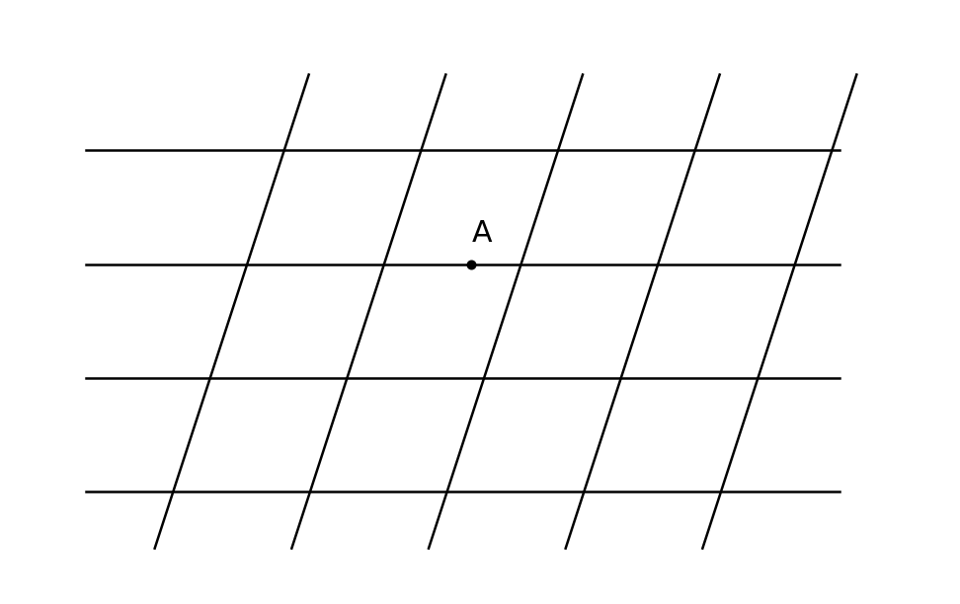
4本の平行線群と5本の平行線群で平行四辺形を作る
節末4 平行線から平行四辺形
(1) 横の4本から2本、斜めの5本から2本選べば1つの平行四辺形が決まるので 4C2×5C2=【13】個。(2) 点Aを頂点にするには、Aを通る2本以外から横方向3本・斜め方向4本を1本ずつ選び、3×4=【14】個。
節末5 9人を3組に分ける
(1) 2人・3人・4人では人数が異なるので、そのまま 9C2×7C3×4C4=【15】通り。(2) 3人組3つでは組の入れ替え3!を除き、(9C3×6C3×3C3)/3!=【16】通り。(3) 2人・2人・5人では2人組2つの入れ替え2!を除き、(9C2×7C2×5C5)/2!=【17】通り。
節末6 赤3個・青4個・白2個を1列に並べる
同じ色の玉は区別しない。赤3個が続くので赤3個を1つのかたまりとみなす。すると「赤のかたまり1個・青4個・白2個」の計7個を並べる。青4個・白2個が同じものなので、7!/(4!2!)=【18】通り。

解答一覧
※ 空欄は各小節ごとに番号がリセットされる。式の同値な表現は正答とする。

第1節 1 集合と要素の個数
1=5 | 23=21
2=有限 | 24=入っていない
3=無限 | 25=43
4=5 | 26=13
5=0 | 27=22
6=両方 | 28=8
7=1 | 29=30
8=2 | 30=共通
9=1 | 31=和
10=n(A∩B) | 32=補
11=0 | 33=15
12=n(A)+n(B) | 34=13
13=属さない | 35=66
14=n(U)−n(A) | 36=40
15=属さない | 37=93
16=25 | 38=107
17=2 | 39=引く
18=35 | 40=3
19=35 | 41=足し戻す
20=5 | 42=n(A∩B∩C)
21=50 | 43=72
22=35

第1節 2 場合の数
1=結果 | 7=20
2=1 | 8=4
3=3 | 9=3
4=6 | 10=2
5=10 | 11=1
6=10 | 12=10

第1節 3 和の法則
1=重なり | 8=6
2=和の法則 | 9=4
3=重なり | 10=8
4=6 | 11=12
5=12 | 12=5
6=5 | 13=9
7=1

第1節 4 積の法則
1=それぞれ | 9=12
2=積の法則 | 10=5
3=すべて（順に） | 11=2
4=4 | 12=10
5=3 | 13=3
6=12 | 14=4
7=216 | 15=2
8=6 | 16=24

第1節 節末問題
17=35 | 25=60
18=90 | 26=20
19=83 | 27=12
20=25 | 28=23
21=含める | 29=15
22=離す（重なりを小さくする） | 30=27
23=7 | 31=189
24=41

第2節 1 順列
1=n−1 | 9=720
2=n−2 | 10=144
3=順列 | 11=144
4=1 | 12=3
5=336 | 13=4
6=360 | 14=144
7=49 | 15=108
8=2450

第2節 2 円順列と重複順列
1=(n−1)! | 7=625
2=重複順列 | 8=500
3=120 | 9=128
4=2 | 10=2
5=6 | 11=126
6=36

第2節 3 組合せ
1=nC(n−r) | 11=8
2=10 | 12=20
3=70 | 13=200
4=7 | 14=461
5=1 | 15=2520
6=2 | 16=24
7=28 | 17=105
8=3 | 18=105
9=120 | 19=105
10=70

第2節 4 同じものを含む順列
1=割る | 10=32
2=280 | 11=80
3=126 | 12=10
4=60 | 13=60
5=66 | 14=12
6=165 | 15=1260
7=36 | 16=280
8=1152 | 17=378
9=144 | 18=105

出典・作成方針 啓林館版 α数学A 教科書ガイドの第1章「場合の数と確率」第1節・第2節の構成・例題・問題を基礎資料とし、塾プロジェクトの既存「教科書学習モード」方針に合わせて、説明・引導・空欄・例題を一続きの学習文章へ再構成した。

